基隆市長樂國小111學年度公開授課成果紀錄表
觀察前會談
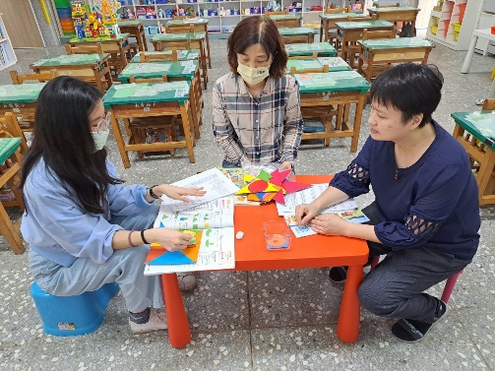
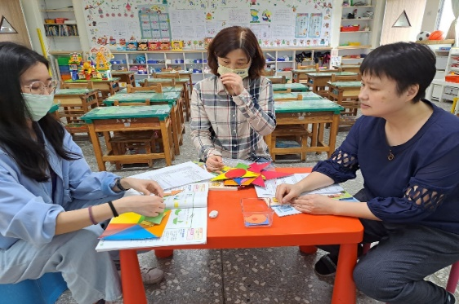

共同備課、討論課程及教學流程

教學觀察
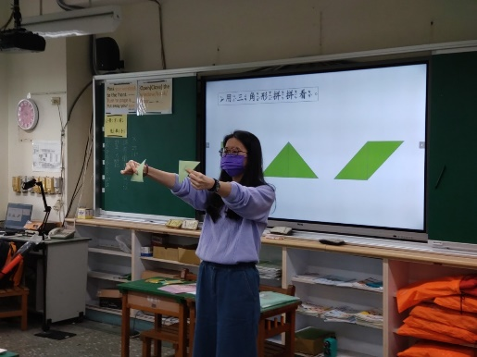
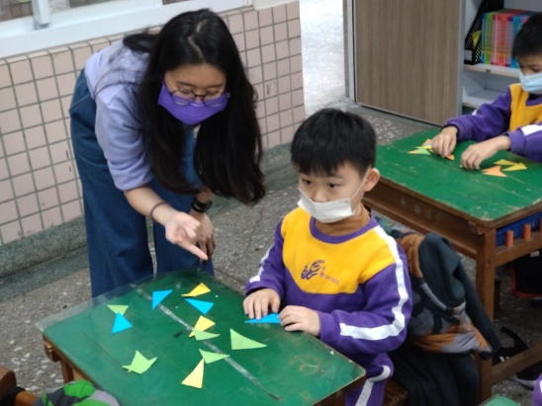

- (2)

(1)巡視行間指導學生 (2)課堂教學-操作示範

觀察後會談
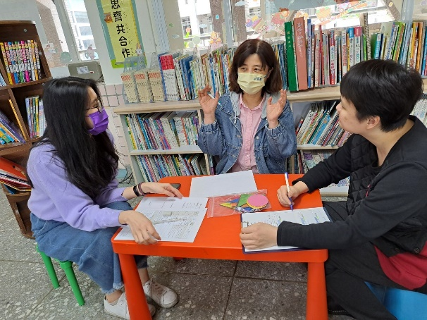
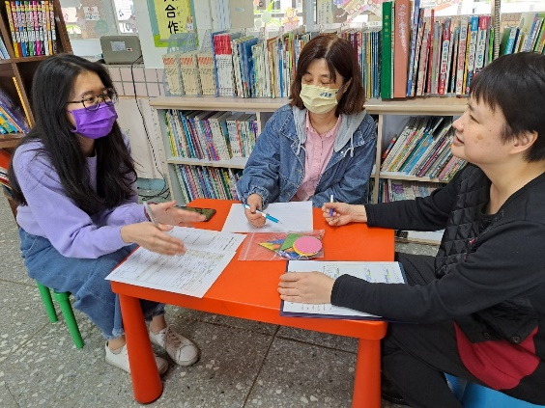

觀課後討論

